СОДЕРЖАНИЕ

СОДЕРЖАНИЕ 3

ВВЕДЕНИЕ 4

1 АНАЛИЗ ИСХОДНЫХ ДАННЫХ 5

2 ПРОГРАММНОЕ ПРОЕКТИРОВАНИЕ 6

3 ПРОГРАММНАЯ РЕАЛИЗАЦИЯ 9

3.1 Детальная реализация функциональных частей ПО 9

3.2 Сопроводительная документация 13

3.3 Анализ ПО 13

3.4 Тестирование ПО 14

СПИСОК ИСПОЛЬЗОВАННЫХ ИСТОЧНИКОВ 20

ПРИЛОЖЕНИЯ 3

ПРИЛОЖЕНИЕ А 1

ПРИЛОЖЕНИЕ Б 5

ВВЕДЕНИЕ

Темой данного курсового проекта является создание клиент-серверного приложения «Crossword Puzzle». Чаще всего в приложениях такого рода пользователь может играть только в то, что предоставил разработчик, но одной из отличительных черт моего приложения, разработанного в рамках курсовой работы, является предоставление клиенту возможности стать не только потребителем, но и создателем, путем создания им своих собственных кроссвордов. При этом ему не надо заботиться о том, чтобы правильно подставить слова, так как об этом позаботится само приложение.

В данной курсовой работе была использована клиент-серверная архитектура. Клиент-серверная архитектура – вид архитектуры информационных систем, в которой клиентом является программа, установленная у конечного пользователя, а сервер – машина, обрабатывающая запросы, поступающие от клиентов по определенному протоколу.

К достоинствам клиент-серверной архитектуры следует отнести:

1. сильную централизованную защиту;
2. центральное хранилище файлов;
3. возможность совместного использования серверами доступного технического и программного обеспечения;
4. простую управляемость при большом числе пользователей ицентрализованную организацию, предотвращающую потерю данных на компьютерах.

К недостаткам такой архитектуры можно отнести:

1. дорогое техническое обеспечение;
2. дорогие серверные операционные системы и клиентские лицензии;
3. выход из строя сервера приведет к полному или частичному прекращению работы клиента.

Таким образом, можно сказать, что данная архитектура является достаточно защищенной и надежной для использования.

1 АНАЛИЗ ИСХОДНЫХ ДАННЫХ

«Клиент — сервер» ([англ.](https://ru.wikipedia.org/wiki/%D0%90%D0%BD%D0%B3%D0%BB%D0%B8%D0%B9%D1%81%D0%BA%D0%B8%D0%B9_%D1%8F%D0%B7%D1%8B%D0%BA) client–server) — вычислительная или сетевая архитектура, в которой задания или сетевая нагрузка распределены между поставщиками услуг, называемыми серверами, и заказчиками услуг, называемыми клиентами. Фактически [клиент](https://ru.wikipedia.org/wiki/%D0%9A%D0%BB%D0%B8%D0%B5%D0%BD%D1%82_(%D0%B8%D0%BD%D1%84%D0%BE%D1%80%D0%BC%D0%B0%D1%82%D0%B8%D0%BA%D0%B0)) и [сервер](https://ru.wikipedia.org/wiki/%D0%A1%D0%B5%D1%80%D0%B2%D0%B5%D1%80_(%D0%BF%D1%80%D0%BE%D0%B3%D1%80%D0%B0%D0%BC%D0%BC%D0%BD%D0%BE%D0%B5_%D0%BE%D0%B1%D0%B5%D1%81%D0%BF%D0%B5%D1%87%D0%B5%D0%BD%D0%B8%D0%B5)) — это [программное обеспечение](https://ru.wikipedia.org/wiki/%D0%9F%D1%80%D0%BE%D0%B3%D1%80%D0%B0%D0%BC%D0%BC%D0%BD%D0%BE%D0%B5_%D0%BE%D0%B1%D0%B5%D1%81%D0%BF%D0%B5%D1%87%D0%B5%D0%BD%D0%B8%D0%B5). Обычно эти программы расположены на разных [вычислительных машинах](https://ru.wikipedia.org/wiki/%D0%92%D1%8B%D1%87%D0%B8%D1%81%D0%BB%D0%B8%D1%82%D0%B5%D0%BB%D1%8C%D0%BD%D0%B0%D1%8F_%D0%BC%D0%B0%D1%88%D0%B8%D0%BD%D0%B0) и взаимодействуют между собой через [вычислительную сеть](https://ru.wikipedia.org/wiki/%D0%92%D1%8B%D1%87%D0%B8%D1%81%D0%BB%D0%B8%D1%82%D0%B5%D0%BB%D1%8C%D0%BD%D0%B0%D1%8F_%D1%81%D0%B5%D1%82%D1%8C) посредством [сетевых протоколов](https://ru.wikipedia.org/wiki/%D0%A1%D0%B5%D1%82%D0%B5%D0%B2%D0%BE%D0%B9_%D0%BF%D1%80%D0%BE%D1%82%D0%BE%D0%BA%D0%BE%D0%BB), но они могут быть расположены также и на одной машине. Программы-серверы ожидают от клиентских программ запросы и предоставляют им свои ресурсы в виде данных (например, [загрузка файлов](https://ru.wikipedia.org/wiki/%D0%97%D0%B0%D0%B3%D1%80%D1%83%D0%B7%D0%BA%D0%B0_%D1%84%D0%B0%D0%B9%D0%BB%D0%BE%D0%B2) посредством [HTTP](https://ru.wikipedia.org/wiki/HTTP), [FTP](https://ru.wikipedia.org/wiki/FTP), [BitTorrent](https://ru.wikipedia.org/wiki/BitTorrent_(%D0%BF%D1%80%D0%BE%D1%82%D0%BE%D0%BA%D0%BE%D0%BB)), [потоковое мультимедиа](https://ru.wikipedia.org/wiki/%D0%9F%D0%BE%D1%82%D0%BE%D0%BA%D0%BE%D0%B2%D0%BE%D0%B5_%D0%BC%D1%83%D0%BB%D1%8C%D1%82%D0%B8%D0%BC%D0%B5%D0%B4%D0%B8%D0%B0) или работа с [базами данных](https://ru.wikipedia.org/wiki/%D0%91%D0%B0%D0%B7%D0%B0_%D0%B4%D0%B0%D0%BD%D0%BD%D1%8B%D1%85)) или в виде сервисных функций (например, работа с [электронной почтой](https://ru.wikipedia.org/wiki/%D0%AD%D0%BB%D0%B5%D0%BA%D1%82%D1%80%D0%BE%D0%BD%D0%BD%D0%B0%D1%8F_%D0%BF%D0%BE%D1%87%D1%82%D0%B0), общение посредством [систем мгновенного обмена сообщениями](https://ru.wikipedia.org/wiki/%D0%A1%D0%B8%D1%81%D1%82%D0%B5%D0%BC%D0%B0_%D0%BC%D0%B3%D0%BD%D0%BE%D0%B2%D0%B5%D0%BD%D0%BD%D0%BE%D0%B3%D0%BE_%D0%BE%D0%B1%D0%BC%D0%B5%D0%BD%D0%B0_%D1%81%D0%BE%D0%BE%D0%B1%D1%89%D0%B5%D0%BD%D0%B8%D1%8F%D0%BC%D0%B8) или просмотр [web-страниц](https://ru.wikipedia.org/wiki/Web-%D1%81%D1%82%D1%80%D0%B0%D0%BD%D0%B8%D1%86%D0%B0) во [всемирной паутине](https://ru.wikipedia.org/wiki/%D0%92%D1%81%D0%B5%D0%BC%D0%B8%D1%80%D0%BD%D0%B0%D1%8F_%D0%BF%D0%B0%D1%83%D1%82%D0%B8%D0%BD%D0%B0)). Поскольку одна программа-сервер может выполнять запросы от множества программ-клиентов, её размещают на специально выделенной вычислительной машине, настроенной особым образом, как правило, совместно с другими программами-серверами, поэтому производительность этой машины должна быть высокой. Из-за особой роли такой машины в сети, специфики её оборудования и программного обеспечения, её также называют [сервером](https://ru.wikipedia.org/wiki/%D0%A1%D0%B5%D1%80%D0%B2%D0%B5%D1%80_(%D0%B0%D0%BF%D0%BF%D0%B0%D1%80%D0%B0%D1%82%D0%BD%D0%BE%D0%B5_%D0%BE%D0%B1%D0%B5%D1%81%D0%BF%D0%B5%D1%87%D0%B5%D0%BD%D0%B8%D0%B5)), а машины, выполняющие клиентские программы, соответственно, клиентами.

На данный момент существует множество генераторов кроссвордов и приложения для решения кроссвордов, но приложения, где совмещены обе возможности, найти достаточно сложно. Таким образом приложение «Crossword Solver» является не только интересным, но и редким.

Для разработки данного курсового проекта будут использованы платформа .NET Framework, PostgreSQL и среда разработки Microsoft Visual Studio 2015.

2 ПРОГРАММНОЕ ПРОЕКТИРОВАНИЕ

В рамках данного курсового проекта, будет разработано клиент-серверное приложение «Crossword Puzzle».

Так как данное приложение будет иметь клиент-серверную составляющую, при проектировании нужно учитывать особенности работы клиента и сервера. Поэтому необходимо создать дружественный и функциональный клиентский интерфейс для обеспечения связи клиента с сервером и серверную часть программы, которая будет взаимодействовать с реляционной базой данных и возвращать ответ на запрос клиента.

В соответствии с требованиями, указанными в техническом задании к курсовому проекту, создаваемая программа должна предоставлять возможность авторизации. Авторизация должна иметь два варианта использования: вход в систему и регистрация нового пользователя. Примерный вид окна авторизации представлен на рисунке 2.1.

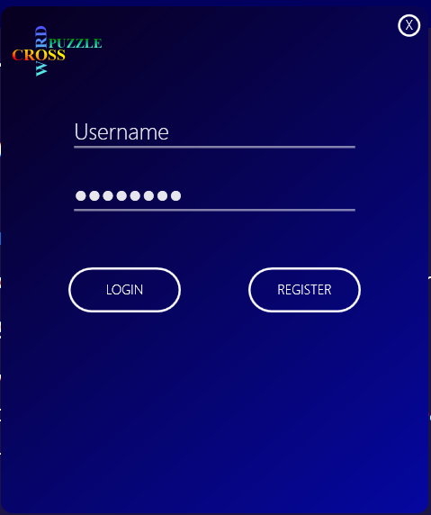

Рисунок 2.1 – Окно авторизации

В данном приложении пользователю необязательно создавать аккаунт, он может решать кроссворды и оценивать их не входя в систему, но для того, чтобы создать собственный кроссворд и поделиться им с другими пользователями, ему необходимо зарегистрироваться и войти.

После входа в приложение пользователю будут доступны следующие функции:

1. создание собственных кроссвордов;
2. просмотр редактирование созданных кроссвордов;
3. удаление созданных кроссвордов.

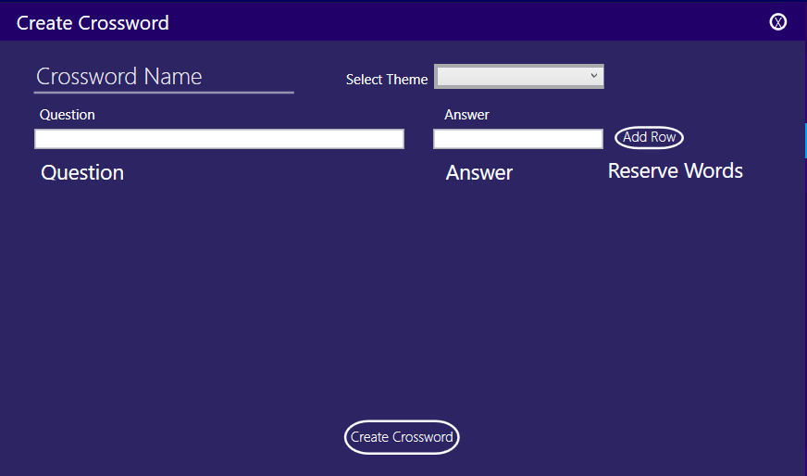

Рисунок 2.2 – Макет окна создания кроссвордов

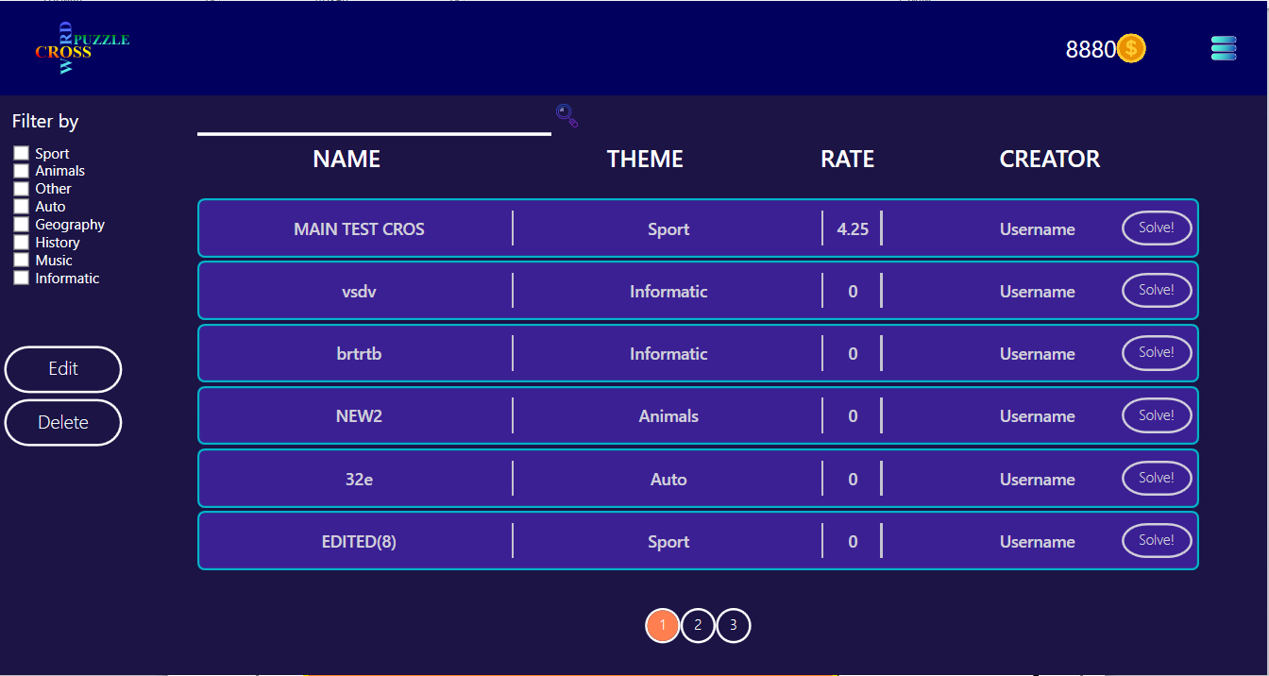

Рисунок 2.3 – Макет окна просмотра собственных кроссвордов

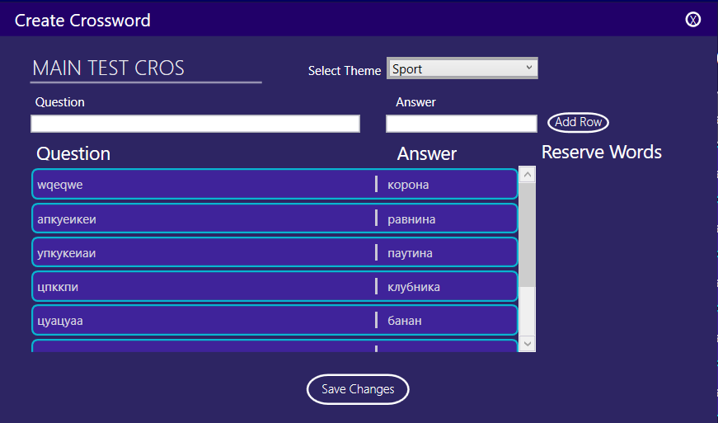

Рисунок 2.4 – Макет окна редактирования кроссворда

При редактировании кроссворда открывается тоже окно, что и при создании, но в нем содержаться все необходимые данные о кроссворде. Для редактирования кроссворда необходимо выделить кроссворд для редактирования и нажать кнопку «Edit».

Так как с приложением должен взаимодействовать пользователь, оно должно иметь интуитивно понятный и удобный интерфейс. Все формы для работы с пользователем будут создаваться с помощью средств Windows Presentation Foundation, в связи с простотой и удобством использования данных средств разработки.

3 ПРОГРАММНАЯ РЕАЛИЗАЦИЯ

3.1 Детальная реализация функциональных частей ПО

Класс, содержащий метод создания хоста, на котором будет работать сервер представлен в листинге 3.1.

**Листинг 3.1** – Класс Program

1. class Program
2. {
3. static void Main(string[] args)
4. {
5. using(var host = new ServiceHost(
6. typeof(DBService.DBConnection)))
7. {
8. host.Open();
9. Console.WriteLine("Host started");
10. Console.ReadLine();
11. }
12. Console.ReadLine();
13. }
14. }

Функция инициализации главного окна и соединения с сервером представлена в листинге 3.2.

**Листинг 3.2** – Функция MainWindow

1. public MainWindow()
2. {
3. client = new DBConnectionClient
4. ("BasicHttpBinding_IDBConnection");
5. InitializeComponent();
6. welcomeText.Visibility = Visibility.Visible;
7. setFilterBoxItems();
8. }

Функция проверки на содержание сообщения представлена в листинге 3.3. Данная функция проверяет, не пустая ли строка с сообщением при его отправке.

**Листинг 3.3** – Функция создания поискового запроса к базе данных

1. private FilterRequest buildSearchRequest(long uid,
2. int offset,
3. int length = pageElementsCount)
4. {
5. FilterRequest fr = new FilterRequest();
6. fr.Offsetk__BackingField = offset;
7. fr.Lengthk__BackingField = length;
8. fr.ThemeIdsk__BackingField = buildThemes();
9. fr.CrosswordNamek__BackingField = SearchBox.Text
10. + "%";
11. fr.Uidk__BackingField = uid;
12. return fr;
13. }

При выходе пользователя из приложения, происходит проверка авторизованности пользователя для того, чтобы сохранить его игровую валюту, затем закрывается соединение с сервером. Функция, реализующая это представлена в листингах 3.4.

**Листинг 3.4** – Функция завершения сессии

1. private void exitBtn_Click(object sender, RoutedEventArgs e)
2. {
3. if(user != null)
4. client.saveCoins(user.IDk__BackingField,
5. user.Coinsk__BackingField);
6. Close();
7. client.Close();
8. }

**Листинг 3.5** – Функция загрузки кроссвордов пользователя

1. private ObservableCollection<Crossword> loadUsersCrossword()
2. {
3. string filter = buildThemes();
4. int offset = (currentPage - 1) * pageElementsCount;
5. ObservableCollection<Crossword> crosswords =
6. new ObservableCollection<Crossword>
7. client.filterCrosswordsByThemeName(
8. buildSearchRequest(user.IDk__BackingField, offset)));
9. foreach (Crossword cw in crosswords)
10. {
11. cw.OwnerLogink__BackingField = user.Logink__BackingField;
12. }
13. return crosswords;
14. }

**Листинг 3.6** – Функция редактирования кроссворда

1. private void EditBtnClick(object sender, RoutedEventArgs e)
2. {
3. if (crosswordItems.SelectedItem != null)
4. {
5. Crossword toEdit = (Crossword)
6. crosswordItems.SelectedItem;
7. toEdit.questionsk__BackingField = client
8. .getCrosswordQuestions(toEdit.IDk__BackingField);
9. CreateCrosswordModal editModal =
10. new CreateCrosswordModal(user, toEdit);
11. editModal.Show();
12. }
13. else
14. MessageBox.Show("Choose Crossword to delete",
15. "Can not delete", MessageBoxButton.OK);
16. }

**Листинг 3.7** – Открытие кроссворда для решения

1. private void SolveBtn_Click(object sender, RoutedEventArgs e)
2. {
3. markCurrentMenuItem((sender as Button));
4. Crossword cw = (sender as Button)
5. ?.DataContext as Crossword;
6. cw.questionsk__BackingField = client
7. .getCrosswordQuestions((int)cw.IDk__BackingField);
8. CrosswordSolver cs = new CrosswordSolver(cw,
9. user, new SetCoinsDelegate(SetCoins));
10. cs.Visibility = Visibility.Visible;
11. }

**Листинг 3.8** – Функция авторизации пользователя

1. private void LogInBtn_Click(object sender, RoutedEventArgs e)
2. {
3. User user = client.SignInUser(LoginTb.Text, PwdTb.Password);
4. if(user != null)
5. {
6. this.sender(user);
7. Close();
8. }
9. else
10. MessageBox.Show("Incorrect login or password");
11. }

**Листинг 3.9** – Функция регистрации пользователя

1. private void SignUpBtn_Click(object sender,
2. RoutedEventArgs e)
3. {
4. int res = client
5. .signUpUser("", LoginTb.Text, PwdTb.Password);
6. if(res == 1)
7. {
8. MessageBox.Show("Registered Successfully!");
9. Close();
10. }
11. else
12. MessageBox.Show("User exists");
13. }

3.2 Сопроводительная документация

Сопроводительная документация по разработанному программному продукту предоставляется в составе технического задания (приложение А) согласно ГОСТ 19.201-78.

Требования к сопроводительной документации устанавливаются государственными стандартами ЕСПД.

3.3 Анализ ПО

Для анализа данного программного обеспечения используем анализ метрик кода.

Метрика программного обеспечения – мера, позволяющая получить численное значение некоторого свойства программного обеспечения или его спецификаций [4].

Microsoft предоставляет встроенное в Visual Studio средство, которое предоставляет возможность сделать анализ ПО. При анализе метрик будем учитывать следующие критерии: индекс удобства поддержки – оценивает простоту обслуживания кода, сложность организации циклов – определяет число ветвей, глубина наследования – определяет число уровней в иерархии наследования объекта, взаимозависимость классов – определяет число классов, на которые есть ссылки, строки кода – приблизительно оценивает число строк исполняемого кода. Результаты метрик кода сервера, клиента и общей библиотеки представлены на рисунках ниже.



Рисунок 3.1 – Результат метрик кода сервера

Индекс удобства поддержки серверной составляющей составил 89 из 100, что является хорошим показателем. Сложность организации циклов – 140. Глубина наследования – 1. Взаимозависимость классов – 19. Количество строк кода – 301.



Рисунок 3.2 – Результат метрик клиента

Индекс удобства поддержки клиентской составляющей составил 78 из 100. Сложность организации циклов – 208. Глубина наследования ­­– 9. Взаимозависимость классов – 78. Количество строк кода – 602. Данные метрики не являются объективными, так как большая часть данного кода автоматически сгенерирована конструктором форм. Формы не являются основной реализацией клиентской составляющей данного проекта, они необходимы для создания удобного пользовательского интерфейса. Ниже указаны метрики кода без учета форм.

Индекс удобства поддержки составил 79 из 100. Сложность организации циклов – 3. Глубина наследования – 1. Взаимозависимость классов – 7. Количество строк кода – 297.



Рисунок 3.3 – Результат метрик хоста

Индекс удобства поддержки общей библиотеки составил 85 из 100. Сложность организации циклов – 76. Глубина наследования – 1. Взаимозависимость классов – 29. Количество строк кода – 233.

В целом результаты метрик кода являются достаточно хорошими.

3.4 Тестирование ПО

Для тестирования приложения используем SmokeTest. Smoke Test (дымовое тестирование) в [тестировании программного обеспечения](https://ru.wikipedia.org/wiki/%D0%A2%D0%B5%D1%81%D1%82%D0%B8%D1%80%D0%BE%D0%B2%D0%B0%D0%BD%D0%B8%D0%B5_%D0%BF%D1%80%D0%BE%D0%B3%D1%80%D0%B0%D0%BC%D0%BC%D0%BD%D0%BE%D0%B3%D0%BE_%D0%BE%D0%B1%D0%B5%D1%81%D0%BF%D0%B5%D1%87%D0%B5%D0%BD%D0%B8%D1%8F) означает минимальный набор тестов на явные [ошибки](https://ru.wikipedia.org/wiki/%D0%91%D0%B0%D0%B3). «Дымовой тест» обычно выполняется самим программистом; не проходившую этот тест программу не имеет смысла отдавать на более глубокое тестирование [4].

Список тестов, которые прошло клиент-серверное приложение, представлен ниже:

1. запуск сервера;
2. запуск клиента;
3. авторизация пользователя;
4. отображение кроссвордов;
5. создание кроссворда;
6. редактирование кроссворда;
7. удаление кроссворда;
8. фильтрация кроссвордов;
9. поиск кроссвордов.

Успешный запуск сервера и клиента представлен на рисунке 3.4.

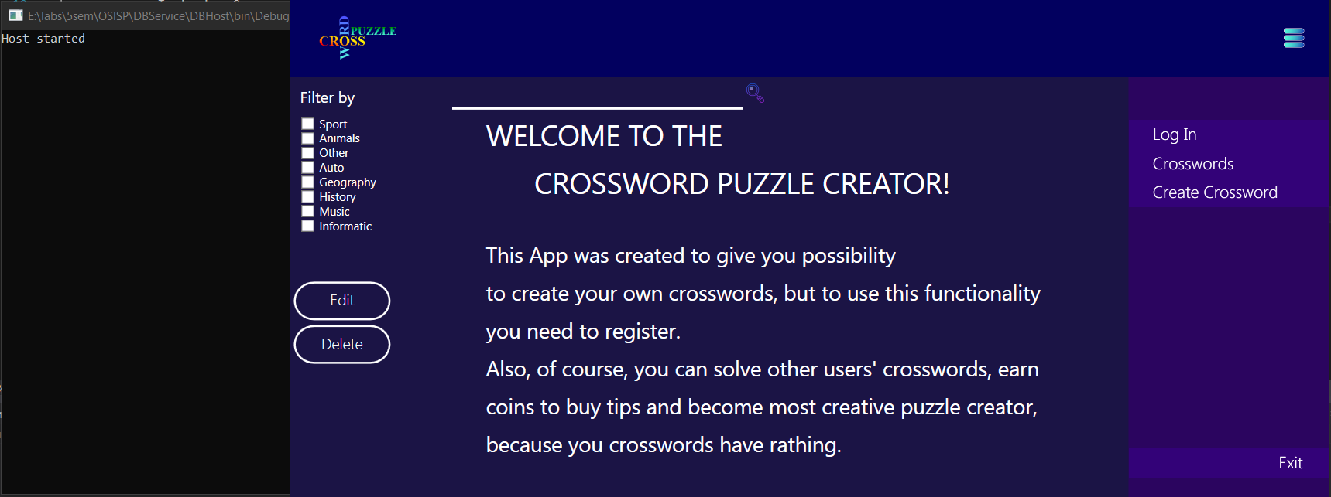

Рисунок 3.4 – Успешный запуск клиент-серверного приложения

Была проверена функция регистрации пользователя. Результат теста представлен на рисунке 3.5

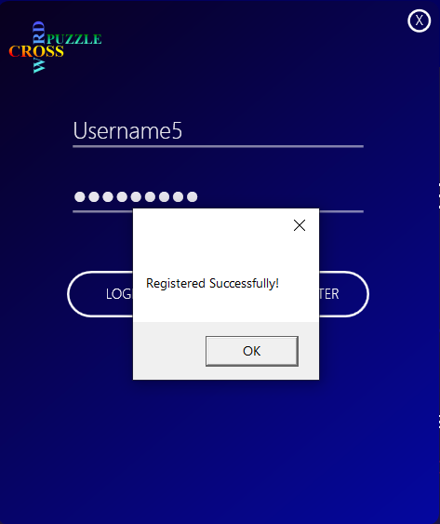

Рисунок 3.5 – Регистрация

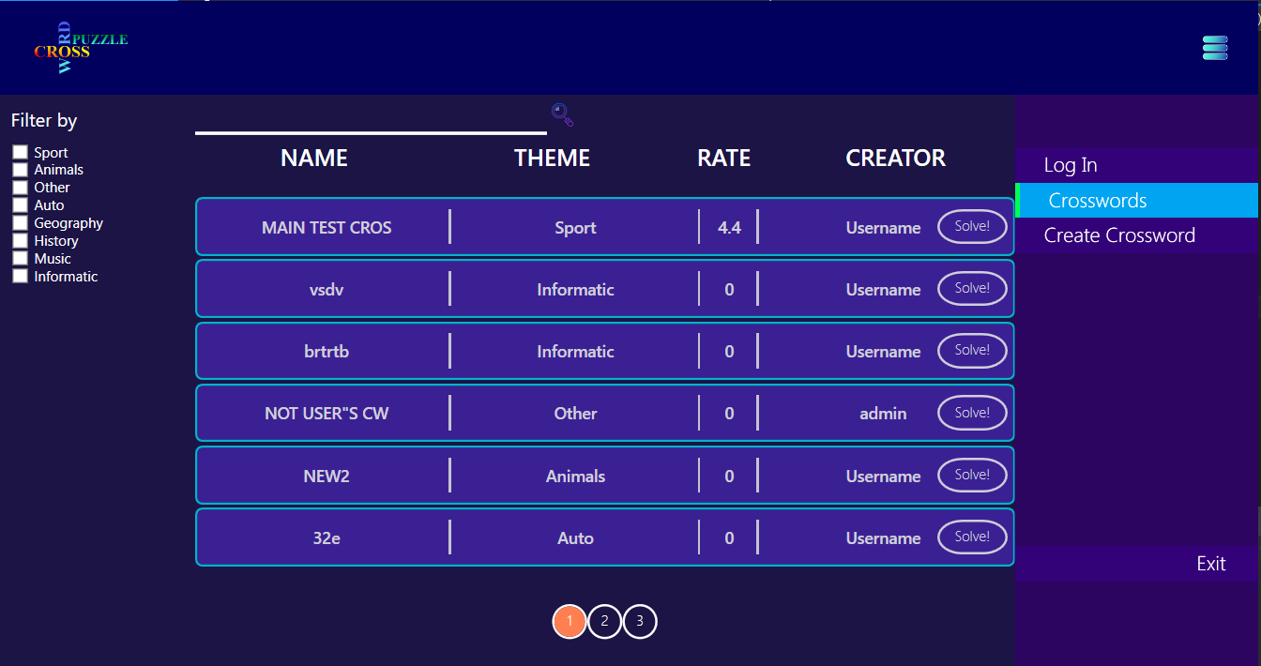

Рисунок 3.6 – Проверка отображения кроссвордов

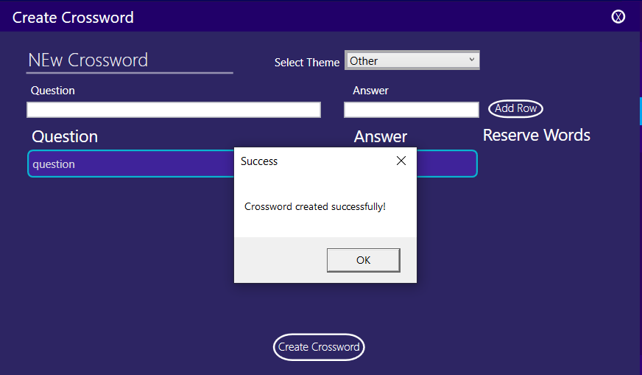

Рисунок 3.7 – Создание кроссворда

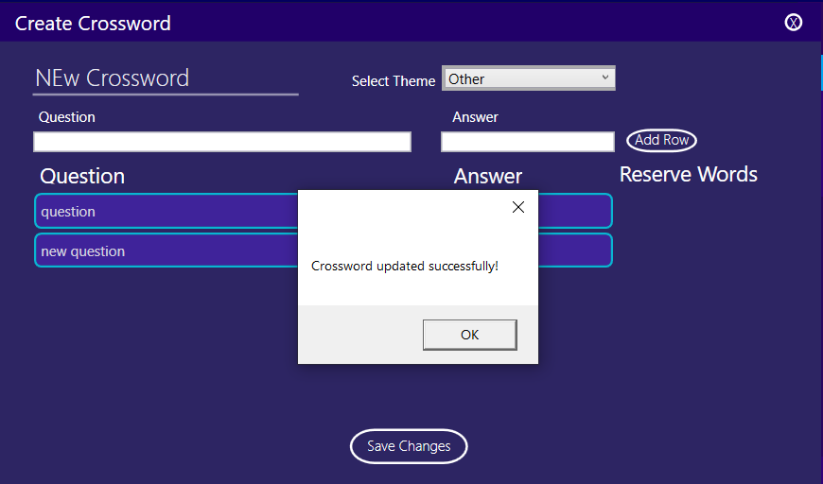

Рисунок 3.8– Редактирование кроссворда

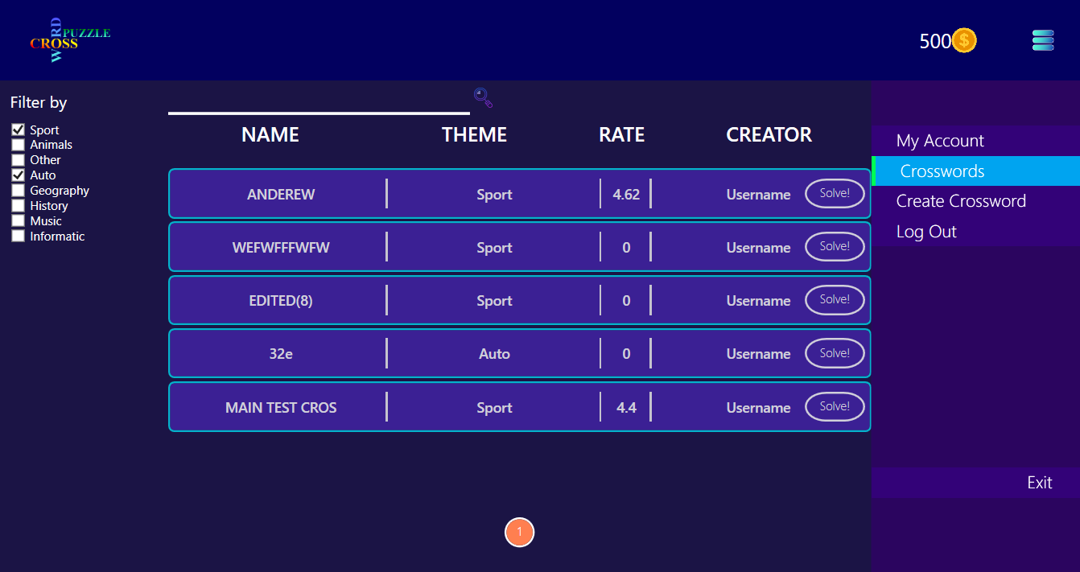

Рисунок 3.9 – Фильтрация кроссвордов

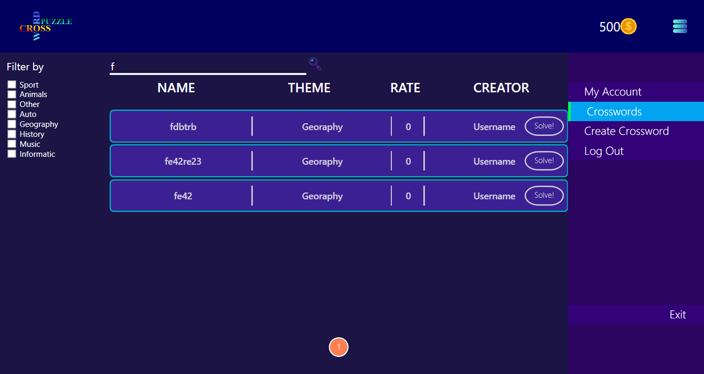

Рисунок 3.10 – Поиск кроссворда

В результате проведенного тестирования не было выявлено никаких дефектов. Ожидаемые результаты полностью совпали с полученными. В результате чего, можно сделать вывод, что данный программный продукт готов к использованию.

**ЗАКЛЮЧЕНИЕ**

В результате выполнения данного курсового проекта, было сделано клиент-серверное приложение «Crossword Puzzle». Приложение написано на языке С# под операционную систему Windows 7, 8, 10.

Мною были освоены навыки работы с Windows Communication Foundation(WCF) на языке С#, а также навыки работы с формами и графическими объектами. Были разработаны средства для создания, редактирования и генерации кроссвордов.

Были изучены и использованы на практике средства Entity Framework Npgsql, предоставляющий возможность взаимодействия с базой данных PostgreSQL. База данных использовалась для хранения информации о пользователях, кроссвордах, рейтинге кроссвордов и темах кроссвордов.

В ходе разработки программы был придуман алгоритм генерации кроссвордов из списка слов, получаемых из базы данных.

В ходе проведения тестирования, ошибок обнаружено не было. Программа прошла все тесты с положительным результатом.

Разработанное приложение является полностью функционирующим программным продуктом, готовым к использованию.

СПИСОК ИСПОЛЬЗОВАННЫХ ИСТОЧНИКОВ

1. Stack OverFlow [Электронный ресурс] – Режим доступа: <https://ru.stackoverflow.com/> . Дата обращения: 20.09.2020 – 20.11.2020.
2. Каталог API (Microsoft) и справочных материалов [Электронный ресурс] – Режим доступа: <https://msdn.microsoft.com/library> . Дата обращения: 20.09.2020 – 20.11.2020.
3. Оформление дипломных работ по ГОСТу [Электронный ресурс] – Режим доступа: <http://einsteins.ru/oformlenie-diplomnoy> . Дата обращения: 12.10.2020.
4. Википедия [Электронный ресурс] – Режим доступа: <https://ru.wikipedia.org>. Дата обращения: 05.10.2020.
5. Понятие клиент-серверных систем [Электронный ресурс] – Режим доступа: <https://bourabai.ru/dbt/client1.htm>. Дата обращения: 12.09.2020.
6. Postgres Tutorial [Электронный ресурс] – Режим доступа: <https://www.postgresqltutorial.com/>. Дата обращения : 20.09.2020 – 20.11.2020.

ПРИЛОЖЕНИЯ

ПРИЛОЖЕНИЕ А

(обязательное)

Техническое задание

Введение

Наименование программного продукта – «Crossword Puzzle».

Разрабатываемая программа предназначена для предоставления возможности пользователям возможности создания своих собственных кроссвордов, а также публикации их среди других пользователей приложения.

А.1 Основание для разработки

Программа для создания кроссвордов разрабатывается в рамках курсового проекта студента учреждения образования «Полоцкий государственный университет» Дёкина А.Ю. Основанием для разработки является выданное задание к курсовому проекту по теме разработки программы для генерации кроссвордов.

А.2 Назначение разработки

Функциональное и эксплуатационное назначение программы для генерации кроссвордов – создание графического представления кроссворда на основе списка слов, созданного пользователем, получаемого из базы данных.

А.3 Требования к программному продукту

А.3.1 Требования к функциональным характеристикам

При разработке программы «Crossword Puzzle» выдвинуты следующие требования к функциональным характеристикам:

1. Возможность авторизации:

* регистрация;
* вход в свою учетную запись.

1. Возможность хранения информации о кроссвордах на сервере:

* загрузка кроссворда на сервер для хранения;
* загрузка вопросов и ответов, составляющих кроссворд.

1. Редактирование кроссвордов:

* Возможность изменения списка вопросов и ответов кроссворда, а также названия и темы.

1. Поиск и фильтрация кроссвордов на сервере:

* поиск по части названия кроссворда;
* фильтрация по темам кроссворда.

1. Возможность хранения данных пользователя:

* хранение логина пользователя;
* хранение пароля пользователя в зашифрованном виде;
* хранение информации об аккаунте пользователя.

1. Программа должна иметь интуитивно понятный интерфейс.

А.3.2 Требования к надежности

Данная программа должна надежно функционировать и обеспечивать надежность хранения кроссвордов и информации пользователя.

**А.3.3 Условия эксплуатации**

Эксплуатация программы «Crossword Puzzle» должна осуществляться на персональном компьютере с настроенным интернет доступом. Минимальные требования к пользователю – умение обращаться с компьютером, знание основ работы в ОС Windows 7 и выше.

А.3.4 Требования к составу и параметрам технических средств

Для обеспечения устойчивости работы программного средства требуется:

* 1. x86 или x64 процессор с тактовой частотой от 1 ГГц и выше;
  2. 1 ГБ (для 32-разрядного процессора) или 2 ГБ (для 64-разрядного процессора) ОЗУ.

А.3.5 Требования к информационной и программной   
совместимости

Программное средство должно удовлетворять следующему требованию: ОС Windows 7 и выше.

Компьютер должен иметь доступ к сети.

А.3.6 Требования к маркировке и упаковке

Требования к маркировке и упаковке отсутствуют.

А.3.7 Требования к транспортированию и хранению

Программное средство должно храниться на электронном носителе в виде исполняемого файла.

А.4 Требования к программной документации

Программная документация по приложению «Электронный фотоальбом» должна быть предоставлена в следующем составе:

1. техническое задание. Согласно ГОСТ 19.201-78;
2. пояснительная записка. Согласно ГОСТ 19.101-77.

Требования к перечисленным программным документам устанавливаются государственными стандартами ЕСПД.

А.5 Стадии и этапы разработки

Разработка программы заключается в следующем:

1. Анализ исходных данных и постановка задачи проектирования, разработка технического задания.
2. Разработка интерфейса, архитектуры и структуры программы.
3. Реализация и тестирование программы.
4. Разработка программной документации.

**А.6 Порядок контроля и приемки**

Контроль и приемка программного средства осуществляется в соответствии с программой и методикой испытаний.

Для проверки корректности приложения применялись следующие программные средства:

1. ОС Windows 10 Pro x64;
2. среда разработки Visual Studio 2015 Enterprise Edition.

Тестирование программы состояло из проверки корректности работы ранее перечисленных функций.

Методы испытаний:

Основным методом испытания программы является визуальный контроль выполнения программой требующихся функций.

ПРИЛОЖЕНИЕ Б

**Диаграмма вариантов использования**

